英语AB级考试报名操作流程

- 登陆教务系，进入社会考试报名

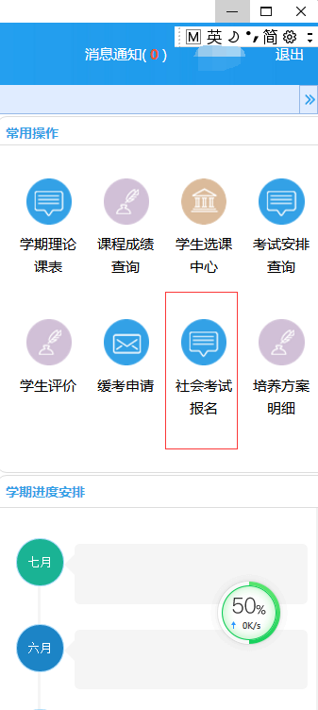
2.点击报名
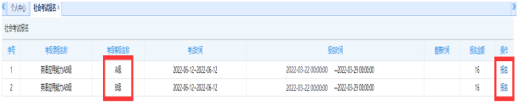

3.按照要求核实并填写相关信息，其中照片要求必须以身份证号进行命名。点击确认报名。

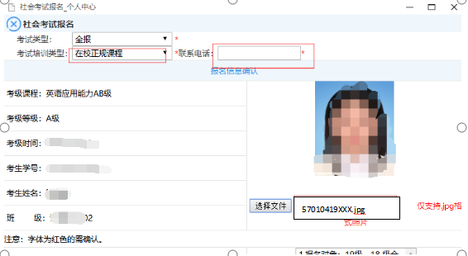
57010419XXX.jpg

